Условие задачи:
Два сосуда одинакового объема содержат кислород. В одном сосуде давление p1=2 МПа и температура T1=800 К, в другом p2=2,5 МПа, T2=200 К. Сосуды соединили трубкой и охладили находящийся в них кислород до температуры T=200 К. Определить установившееся в сосудах давление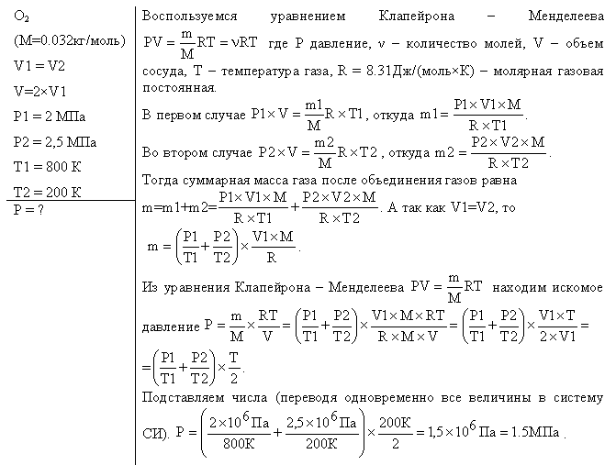
словие задачи:
Определить период T гармонических колебаний диска радиусом R=40 см около горизонтальной оси, проходящей через образующую диска.
Условие задачи:
Определить частоту ν простых гармонических колебаний диска радиусом R=20 см около горизонтальной оси, проходящей через середину радиуса диска перпендикулярно его плоскости.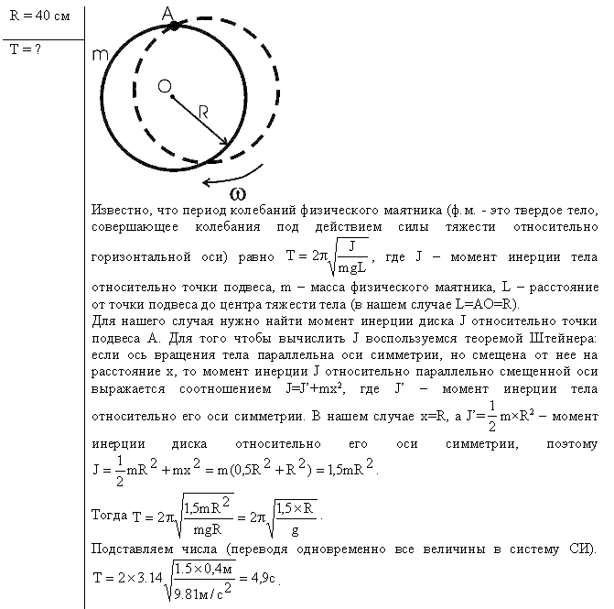
Условие задачи:
Определить частоту ν простых гармонических колебаний диска радиусом R=20 см около горизонтальной оси, проходящей через середину радиуса диска перпендикулярно его плоскости.
